Az ábra alapján válaszolj a kérdésekre!
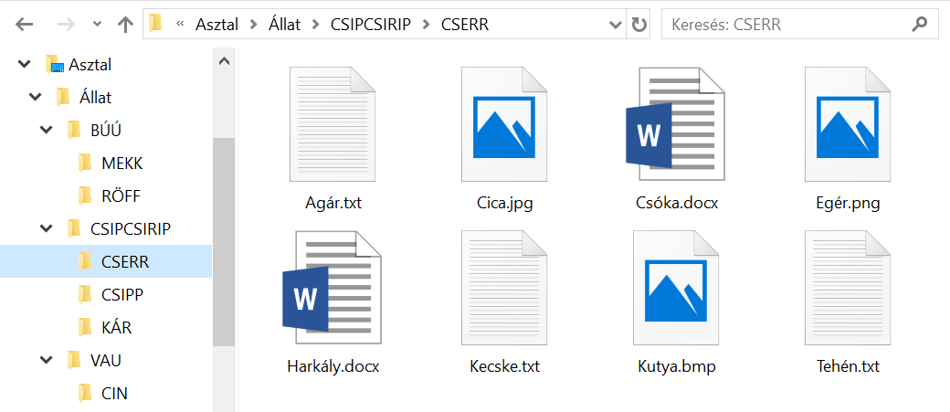
- Melyik az aktuális mappa?
………………………………………………………………………………………………………………………....
- Hogyan törölnéd le a Csóka nevű fájlt?
..................................................................................................................................................................................................................................................................................................................................................
- Mi a Cica kiterjesztése?
………………………………………………………………………………………………………………………….
- Melyik programmal tudnád szerkeszteni a Kecske nevű fájlt?
………………………………………………………………………………………………………………………….
- Létrehozhatunk-e egy BÚÚ nevű mappát az ábrán látható BÚÚ nevű mappába? Indokold!
………………………………………………………………………………………………………………………….
- Hogyan tudnád a K betűvel kezdődő fájlokat a KÁR nevű mappába átmásolni?
………………………………………………………………………………………………………………………….………………………………………………………………………………………………………………………….
- Írd le a Kecske nevű fájl elérési útját!
………………………………………………………………………………………………………………………….
- Hogyan mozgatnád át a Tehén fájlt a RÖFF-be?
……………………………………………………………………………………………………………………….…………………………………………………………………………………………………………………………….
- Hogyan neveznéd át a CIN nevű mappát CINCIN-re?
……………………………………………………………………………………………………………………………………………………………………………………………………………………………………………………

